UC Física 1 2020-2021

Relatório do Trabalho Prático nº 2 - 1: Força de atrito num plano inclinado.
Data: 30/12/2020
Grupo:
22485 – Afonso Luís Esteves Sá Teixeira
25814 - Beatriz dos Santos Brito
24012– João Álvares Pereira

- Dados resultantes das medições efectuadas.
Um dispositivo experimental, constituído por uma rampa inclinada e um corpo de massa 𝑚_{c}, é tracionado por um cabo ligado, através de uma roldana, a uma massa 𝑚₂. O corpo pode deslizar sobre a rampa, subindo ou descendo, e a sua velocidade instantânea é medida quando atravessa um portal com uma célula fotoelétrica colocado em diferentes posições X ao longo do trilho. Nesta experiência foram realizadas medições do tempo necessário para o corpo atravessar o portal sujeito a variados valores de m₂.

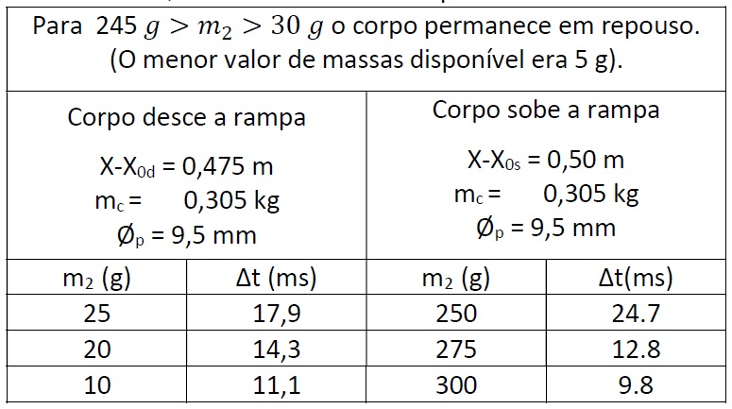
Figura 1. Dados obtidos durante o procedimento.
- Procedimento de tratamento dos dados.

Para realizar este procedimento experimental iremos necessitar de um trilho, um carrinho com um pino, um portal fotoelétrico, um contador digital e pesos com diferentes massas. Também será necessário uma balança e um paquímetro.

Num plano inclinado, é colocado na posição X₀ um com corpo em repouso com massa m_{c}. O portal fotoelétrico foi colocado numa posição X ao meio do trilho.
Para valores pequenos da massa m₂ o corpo m_{c} desce a rampa, e para valores grandes de m₂ o corpo m_{c} sobe a rampa. Respectivamente, o corpo é largado na parte superior e inferior da rampa a uma distância do portal de medição. Após atravessar o portal, é medida a velocidade do corpo.

As equações que serão utilizadas são:
- $v= \frac{∅p}{∆t}$ , para se calcular a velocidade do carrinho.
- $v^{2}= v_{o}^{2}+2a\left(x-x_{o}\right)$, para se calcular a aceleração.
- $\sum{\vec{F}i=0}$ , para a força de atrito estático.
- $\sum{\vec{F}i=m\vec{a}}$ , para a força de atrito cinético.

- Diagrama de forças
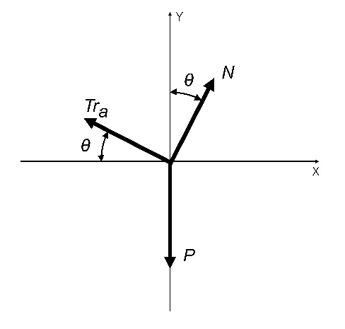
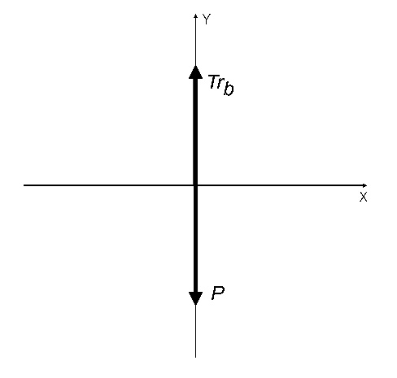
Figura 3 - Diagrama de forças da massa (m₂)
Figura 2 - Diagrama de forças no corpo sobre a rampa (m_{c})
- Força de atrito
Para calcular as forças, é necessário calcular o ângulo. Para tal, calcula-se a tangente do triangulo da montagem. Sendo o cateto oposto 77,9 cm = 0,779m e o cateto adjacente 152,6cm = 1,526m, logo a tan⁻¹ ø = $\frac{0,779}{1,526}$ = 27º.
De seguida, é necessário calcular a forca P:
Px=mgsen27º=0,305x9,8xsen 27º = 1,36N.
Py = mgcos27º = 0,305x9,8xcos27º = -2,66N.
A força normal é |N| = Py.
O módulo da tensão de a é igual ao módulo da tensão de b, Ta=Tb.
Descida
Para calcular Pb, é necessário o valor da massa m2, portanto o valor de Pb varia consoante o valor da massa.
Pb = 0,025 x 9,8 = 0,248 N.
Pb = 0,02 x 9,8 = 0,196 N
Pb = 0,01 x 9,8 = 0,098 N
A força de atrito calcula-se multiplicando |N| por o coeficiente de atrito.
$\left\{\begin{aligned}-Fa+Px-T=0 \\ T-Pb=0\end{aligned}\right.$ (=) $\left\{\begin{aligned}-(uc x 2,66)+1,36-0,248 \\ T=0,248\end{aligned}\right.$
o coeficiente de atrito, uc = 0,41, portanto a força de atrito calcula-se da seguinte forma
Para a massa m2= 0,025g. $Fa=0,41 x 2,66=1,112$
Para a massa m2= 0,02Kg $Fa=0,44 x 2,66=1,164$
Para a massa m2= 0,01Kg $Fa=0,47 x 2,66=1,262$
Subida
Para calcular Pb, é necessário o valor da massa m2, portanto o valor de Pb varia consoante o valor da massa.
Pb = 0,25 x 9,8 = 2,45 N.
Pb = 0,275 x 9,8 = 2,695 N
Pb = 0,3 x 9,8 = 2,94N
A força de atrito calcula-se multiplicando |N| por o coeficiente de atrito.
$\left\{\begin{aligned}-Fa+Px-T=0 \\ T-Pb=0\end{aligned}\right.$ (=) $\left\{\begin{aligned}-(uc x 2,66)+1,36-2,45 \\ T=2,45\end{aligned}\right.$
o coeficiente de atrito, uc = -0,42, portanto a força de atrito calcula-se da seguinte forma
Para a massa m2= 0,25Kg. $Fa=-0,42 x 2,66=-1,1$
Para a massa m2= 0,275Kg $Fa=-0,48 x 2,66=-1,3$
Para a massa m2= 0,3Kg $Fa=-0,56 x 2,66=-1,5$

- Representação Gráfica
Eixo xx = Massa (kg)
Eixo yy = Força de atrito (N)
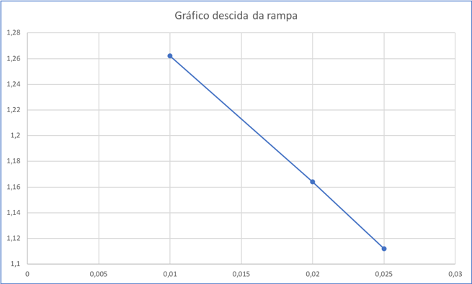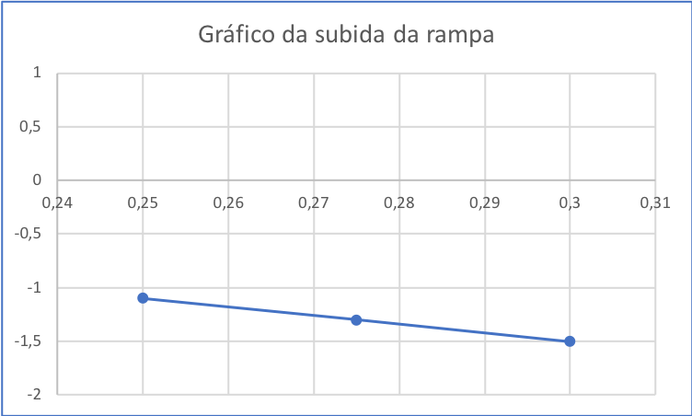
Através dos gráficos, podemos concluir que quanto maior a massa, maior a força de atrito.
Observamos, também, que para p gráfico descida, a força de atrito é positiva e para o gráfico da subida a força de atrito é negativa.

- Coeficientes de Atrito
Descida
Para m2= 0,025Kg, o coeficiente de atrito é 0,41.
Para m2= 0,02Kg, o coeficiente de atrito é 0,44.
Para m2= 0,025Kg, o coeficiente de atrito é 0,47.

Subida
Para m2= 0,25Kg, o coeficiente de atrito é -0,42.
Para m2= 0,275Kg, o coeficiente de atrito é -0,48.
Para m2= 0,3Kg, o coeficiente de atrito é -0,56.

